CATALÀ

OBSERVA EL PLÀNOL DE LA CURSA

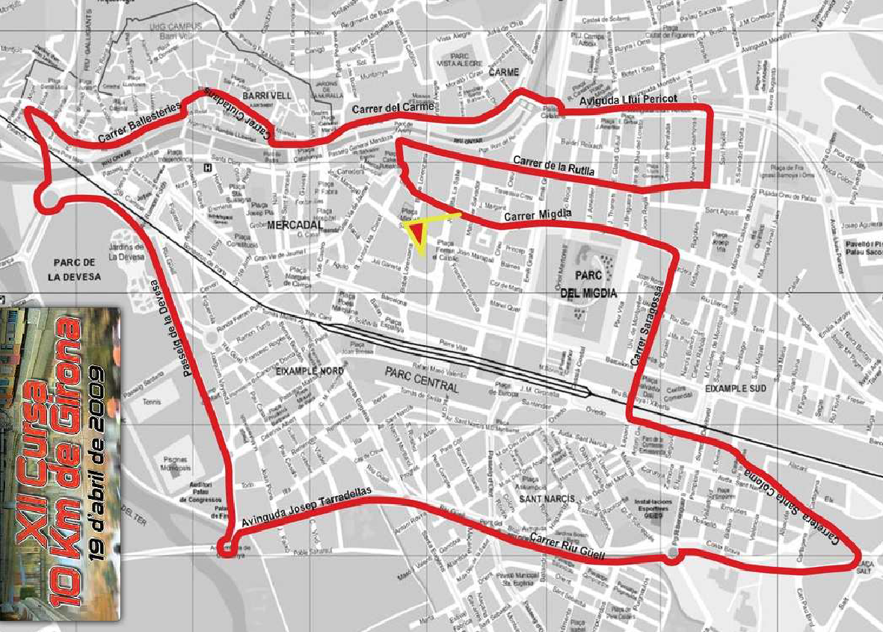

- Com es diuen els carrers principals per on passa la cursa?
- La cursa passa per l’Hospital de Girona?
- A quin carrer està la sortida i l’arribada?
- Al costat de quin riu passa la cursa?
- Com es diu el carrer que està al costat de les piscines municipals?

